Экономическая история. Ежегодник. 2000. М.: "Российская политическая энциклопедия" (РОССПЭН), 2001. С. 389-419
Московские текстильщики в годы нэпа:
квалификация и дифференциация в оплате труда**
Е.И. Сафонова*

Проблема изучения государственного сектора экономики в годы нэпа далеко не исчерпана. Так, среди историков нет единого мнения о направленности и результатах процессов государственного регулирования зарплаты рабочих и служащих, занятых в государственном секторе промышленности.
Один из важнейших аспектов экономической политики государства в 1920-е гг. был связан с определением принципов оплаты труда и промышленности (которая по отношению к основным отраслям была почти исключительно государственной). Как эволюционировали эти принципы в годы нэпа? Как они реализовывались на практике? Удалось ли избежать той (достаточно высокой) дифференциации зарплаты рабочих, которая установилась в российской промышленности в дореволюционное время? Каковы были тенденции в динамике оплаты труда рабочих, младшего обслуживающего персонала и служащих в промышленности в 1920-х гг.? Происходило ли сближение уровней оплаты труда этих категорий? Эти вопросы обсуждаются в данной работе применительно к текстильной промышленности Москвы.
* * *
В Российском государственном архиве экономики (РГАЭ) и Центральном муниципальном архиве г. Москвы (ЦМАМ) сохранись комплексы материалов Центрального статистического Управления при Совете министров СССР и Московского статистического отдела экономико-статистического сектора Московской областной плановой комиссии, позволяющие проанализировать вопрос о регулировании заработной платы рабочих и служащих текстильной промышленности г. Москвы.
Архивные материалы в основном представлены сводными ежемесячными таблицами о рабочем времени и заработной плате рабочих фабрично-заводской промышленности за различные периоды времени в годы нэпа, месячными сводными таблицами о зарплате рабочих и служащих предприятий цензовой фабрично-заводской промышленности г. Москвы, сводными ежемесячными таблицами о денежной и натуральной зарплате рабочих предприятий цензовой фабрично-заводской промышленности г. Москвы, сводными ежемесячными таблицами о денежной и натуральной зарплате рабочих предприятий цензовой фабрично-заводской промышленности г. Москвы по профсоюзам и социальным секторам, а также таблицами дневной заработной платы рабочих и таблицами по дифференциации зарплаты за различные годы.
Отправным пунктом в исследовании динамики и дифференциации зарплаты рабочих на госпредприятиях в годы нэпа является то обстоятельство, что оплата труда теперь не зависела напрямую от соотношения спроса и предложения на рынке труда, а регулировалась государством, которое должно было, с одной стороны, реализовывать новые принципы социальной политики, а с другой стороны, - обеспечивать эффективность производства. Регулирование зарплаты в промышленности проводилось при участии профсоюзных и хозяйственных органов, с учетом меняющейся экономической конъюнктуры и социальных процессов. Так, в резолюции о политике заработной платы IV сессии Пленума ВЦСПС в сентябре 1923 г. отмечаются несоответствия и колебания в размерах зарплаты рабочих, вызывающие их недовольство; резолюция содержит указание выдвинуть "во главу угла задачу выравнивания заработной платы в соответствии с квалификацией труда и ролью той или иной отрасли в народном хозяйстве. Проведение этой задачи требует более активного и более планомерного союзного регулирования заработной платы"¹. Это регулирование, однако, не должно было происходить), путем искусственного увеличения заработков одних групп рабочих за счет снижения их у других, "так как это противоречило бы одному из основных принципов советской власти в рабочем вопросе недопущению массовых снижений заработной платы"². На практике регулирование заработков, как правило, происходило только путем поднятия их у одних при сохранении прежнего уровня у других. Эту систему принято было называть системой "механических надбавок", которые именно для того и вводились, чтобы, с одной стороны, в большей степени повышать заработную плату, чем это происходило бы "самотеком", а с другой стороны, в известной мере регулировать ее распределение³.
Переломным годом в области политики заработной платы был, безусловно, 1922 г. Переход промышленности на систему хозяйственного расчета создал материальные предпосылки, дающие возможность заключения хозяйственных договоров. Вопросы, которые определялись в хозяйственных коллективных договорах, можно разбить на четыре основных типа: хозяйственно-политические, характеризующие общую установку и политический смысл договоров; условия тарифов; дополнительные издержки, складывающиеся из отчислений на культработу, на содержание союзного органа на предприятиях и т.д.; правовые положения и взаимные обязательства сторон. Существенной частью коллективного договора являлся раздел, касающийся регулирования зарплаты.
В 1922 г. была осуществлена программа перевода рабочих на сдельщину с сохранением твердых норм выработки. Причем в колдоговорах оговаривались более льготные условия по сравнению с КЗоТ, а именно: сдельные расценки строились путем деления тарифной ставки с прибавлением к ней определенного процента за переработку на установленную норму выработки. Тем самым у сдельщиков создавалась большая материальная заинтересованность в повышении производительности труда. Затем были изменены соотношения тарифных ставок двух крайних разрядов. У текстильщиков, например, эти значения были следующими: в 1919 г. 1:1,75, а в 1922 г. - 1:3,5 и 1:4,0. Тем самым был увеличен имевшийся ничтожный разрыв в оплате труда квалифицированных и неквалифицированных рабочих, что являлось эффективной формой поощрения рабочих высокой квалификации.
М.О. Брагинский, один из ведущих специалистов в области заработной платы текстильщиков⁴, обращал внимание в конце 20-х годов, на необходимость учета роли квалификации рабочих в стимулировании производительного труда и отмечал, что в годы военного коммунизма зарплата распределялась по "потребностям", почти вне всякой зависимости от квалификации работника и производительности его труда. "Такая система оплаты труда не делает работника материально заинтересованным ни в получении более высокой квалификации, ни в производительности груда" ⁵.
В условиях непрерывного роста цен остро вставал вопрос; о способе установления тарифной ставки в твердых единицах. В качестве нормальной единицы был установлен товарный рубль по бюджетному индексу статистики труда, исчисляемому по набору из 24-х продуктов (сельскохозяйственных и промышленных). Но и здесь следует отметить два различных подхода. В соответствии с первым тарифная ставка устанавливалась в местных товарных рублях (стоимость бюджетного набора продуктов делилась на местную довоенную его стоимость). Второй подход основывался на расчетах в так называемых "условных московских рублях" (стоимость бюджетного набора продуктов делилась на 10).
И хотя к середине 1920-х гг. уже осуществился переход на денежную оплату труда (в начале 1920 г. только 7% зарплаты выплачивалось деньгами, к концу же 1923 г. натуральная часть составляла 7%, а остальные 93% - деньгами⁶), тем не менее сложности в сопоставлении заработков рабочих в период до 1934 г. остаются.. Поэтому мы ограничимся в данной статье анализом денежного выражения заработной платы в более поздний период, а именно в 1926-1929 гг., когда текстильщики получали всю зарплату практически в денежной форме.
До 1926 г. регулирование зарплаты в текстильной промышленности происходило главным образом путем механического повышения ставок первого разряда, что влекло за собой соответствующие изменения ставок других, более высоких разрядов, и 1926 г., как в январскую, так и в ноябрьскую договорные кампании повышение норм оплаты труда проходило не только по линии изменения ставок, но и путем "подтягивания" зарплаты отдельных отстающих групп рабочих. Таким образом, учет распределения рабочих по размеру их заработка и учет зарплаты отдельных профессий занимали важное место. В связи с этим Центральный комитет профсоюза текстильщиков ввел учет зарплаты по отдельным квалификационным группам.
* * *
Текущая ежемесячная статистика заработной платы 1920-х гг. дает возможность установить лишь средние размеры заработной платы по производствам, независимо от квалификации и профессии рабочих. Материалы ежегодно производимых обследований дифференциации заработной платы в промышленности позволяют осветлить наряду с другими вопросами состояние и динамику заработной платы рабочих по основным профессиям и квалификационным группам. Таких обследований было проведено четыре: в феврале 1923 г., в марте 1924, 1925 и 1926 гг. По профсоюзу текстильщиков число обследованных рабочих превышало каждый год 50% от общего числа рабочих отрасли⁷.
При изучении данных профсоюзных обследований о заработной плате текстильщиков во второй половине 20-х годов следует учитывать, что они проводились нередко на основе различных принципов учета. Обратимся к материалам мартовского обследования дифференциальной зарплаты, проводившегося Центральным бюро статистики труда при ВЦСПС в 1926 г. Используя по лученные от ВЦСПС данные в качестве единственного на сер дину 1920-х гг. материала о зарплате текстильных профессии всесоюзном масштабе, ЦК профсоюза текстильщиков обращал внимание, что при анализе построенных таблиц следует иметь в виду следующее:
1) при учите зарплаты в общий заработок были внесены квартирные деньги, которые в союзном учете, как правило, не включались в него. Таким образом, полученные показатели зарплаты сказывались повышенными по сравнению с текущим счетом;
2) в обследование ВЦСПС не включались те рабочие, которые я течение марта не работали меньше 12 дней (по болезни, например), а также те, кто мало заработал в данном месяце, что влекло повышение показателей заработной платы;
3) в обследование по каждому тресту вводились лишь те фабрики, на которых рабочие получали более высокие заработки в сравнении с трестом в целом, что также давало основание считать полученные цифры заработка недостаточно точными, преимущественно повышенными.
По отдельным трестам все отмеченные различия в методе учета зарплаты были сведены к следующему:
Тресты | Месячный заработок рабочих и младшего обслуживающего персонала в марте 1926 г. (в рублях) |  | Приходится в среднем на 1 раб. квартирных денег  (в руб./мес.)
Тресты | По текущему счету ЦК профсоюза | По данным дифференцированного обследования ВЦСПС
Хлопчатобумажное производство
Богородско-Щелковский | 43,20 | 53,60 | 2,40
Владимирско-Александровский | 41,70 | 43,00 | 2,30
Иваново-Вознесенский | 40,20 | 41,30 | -
Егорьевско-Раменский | 40,60 | 47,20 | 3,40
Красно-Пресненский | 43,80 | 50,00 | 2,20
Ленинградский | 48,50 | 50,50 | -
Орехово-Зуевский | 41,90 | 43,90 | 1,70
Тверской | 42,50 | 48,60 | 3,40
Ярославский | 36,50 | 41,10 | 2,50
Шерстяное производство
Моссукно | 50,60 | 60,90 | 2,00
Камвольный | 50,70 | 60,30 | 2,80
Тамбовский | 34,40 | 35,40 | -
Пензенский | 29,50 | 30,30 | 0,15
Ульяновский | 28,70 | 31,10 | -
Льняное производство
Иваново-Вознесенский | 36,10 | 39,10 | -
1-е Льноправление | 35,10 | 38,10 | -
2-е Льноправление | 28,00 | 30,90 | 1,80
Источник. Обследование заработной платы по полу, возрасту и профессиям в текстильной промышленности в марте 1926 г. (Использованы материалы библиотеки Института научной информации по общественным наукам, шифр HD 4966/4К - Е.С.)

При анализе данных в этой таблице следует иметь в виду, что процентное соотношение второй графы к первой указывает и размер превышения полученных показателей против действительного месячного заработка. Уменьшая на этот процент месячные заработки отдельных профессий каждого треста, можно получить более реальные показатели о зарплате. В отношении ткачей, работающих на 3-х станках, специально отмечалось, что выведенный для них средний тарифный коэффициент может также изменяться, поскольку некоторые фабрики включали нагрузку за уплотненность работы в тарифный коэффициент, а некоторые рассматривали его как приработок.
Приведенная выше таблица показывает, что, во-первых, различия в размере месячного заработка в трех производствах текстильной промышленности довольно высоки; во-вторых, разница второго и первого столбцов всегда положительная и в ряде случаев весьма существенная (превышения достигают 10 руб./мес.), что показывает степень влияния трех указанных факторов, определяющих специфику данных обследования дифференцированной зарплаты, проводившегося ВЦСПС.
* * *
К середине 20-х гг. складываются более устойчивые ориентиры государственной социально-экономической политики. После окончания гражданской войны и эпохи "военного коммунизма" процесс возрождения народного хозяйства, предоставив возможности увеличения уровня зарплаты, поставил вопрос и об изменении самой системы ее построения. Заработная плата была поставлена в зависимость от квалификации рабочего, а рост зарплаты - в прямую зависимость от роста производительности труда. Расширилось применение системы прямой неограниченной сдельщины. Натуральная заработная плата была практически полностью заменена выплатой заработка деньгами. Система государственного централизованного нормирования зарплаты сменилась системой заключения коллективных договоров.
Отметим, что, несмотря на трудности первого периода восстановления народного хозяйства, можно констатировать рост реальной зарплаты промышленных рабочих отдельных отраслей в эти годы. Так, уже в 1923/1924 гг. текстильщики зарабатывали 88% от довоенного уровня, тогда как в среднем по всем отраслям промышленности индекс зарплаты рабочих за этот год давал отставание от 1913 г. на 32%⁸.
Следующие данные показывают реальный заработок рабочих 1927-1928 гг. по отдельным отраслям промышленности. Если довоенную зарплату принять за 100%, то отраслевые индексы зарплаты выражаются следующими цифрами⁹:

Вся промышленность | 123
Металлисты | 105
Горняки | 91
Кожевники | 153
Пищевики | 189
Текстильщики | 146
В то время как рабочие текстильной промышленности превысили уровень зарплаты 1913 г. на 46%, рабочие тяжелой индустрии - металлисты - превысили довоенный уровень только на 5%, а горняки даже на 9% отставали от него. Именно это отставание и подразумевалось директивами партийно-хозяйственных органов о подтягивании зарплаты в отраслях тяжелой промышленности.
Для нас, однако, не менее существенным является вопрос о различиях заработков в трех текстильных производствах. Как отмечал М. Брагинский, "по мнению профессиональных организаций, существовавшие к концу 20-х гг. соотношения заработков по производствам и районам текстильной промышленности являются ненормальными и должны быть изменены в сторону сглаживания имеющихся различий"¹⁰.
При этом представляет интерес и динамика различий заработной платы рабочих, младшего обслуживающего персонала и служащих в текстильной промышленности. Сокращался ли разрыв в оплате труда рабочих и служащих? Проводился ли на практике курс на приоритетное внимание к материальному положению рабочих?

Сравнительный анализ оплаты труда рабочих и служащих трех групп производств текстильной промышленности в годы нэпа
Рассмотрим некоторые результаты анализа разработанной нами базы данных об изменениях зарплаты рабочих-текстильщиков Москвы в 1922-1929 гг. Использовались архивные документы Центрального муниципального архива Москвы (ЦМАМ), в основном, материалы Московского статистического отдела экономико-статистического сектора Московской областной плановой комиссии. Работа с этими материалами, содержащими помесячные сводные таблицы о численности и зарплате рабочих и служащих текстильной промышленности Москвы в годы нэпа, дала Нам возможность построить динамические ряды уровней зарплаты, а каждый месяц рассматриваемого периода раздельно для Рабочих-текстильщиков, служащих и младшего обслуживающего персонала (МОП). Для отдельных интервалов времени источник дает возможность систематизировать данные, структурированные с учетом подотраслей текстильной промышленности (хлопок шерсть, шелк), различных категорий предприятий (государственные, частные, кооперативные), различных квалификационных групп рабочих.
Обработка составленных нами динамических рядов позволила исследовать целый ряд вопросов. Прежде всего, вопрос о соотношении зарплаты рабочих и служащих в текстильной промышленности. Вопреки имеющимся стереотипам о приоритетах социальной политики 1920-х гг., выяснилось, что средняя зарплата рабочих примерно вдвое уступала средней зарплате служащих. Одной из задач в данном исследовании было выявление тенденций в характере динамики этого различия в уровнях оплаты труда рабочих и служащих трех текстильных производств.
Располагая помесячными данными по динамике заработной платы рабочих, служащих и МОП, мы построили линейные тренды для соответствующих временных рядов по каждой из трех подотраслей текстильной промышленности (хлопок, шерсть, шелк) за 1925-1929 гг.¹¹ Вычисления показали, что в двух подотраслях (хлопок и шерсть) темп роста зарплаты служащих опережал темп роста зарплаты рабочих. Так, в обработке хлопка средний темп роста заработной платы рабочих составил 42 коп. в месяц, а служащих - 55 коп. в месяц (см. Рисунок 1), в обработке шерсти - 43 и 53 коп. в месяц соответственно (Рисунок 2).
Что касается обработки шелка, то в этой наиболее высокооплачиваемой производственной группе текстильной промышленности при общем росте зарплаты темп оплаты труда рабочих был более высоким, чем служащих: 39 коп. в месяц у рабочих и 29 коп. в месяц у служащих (Рисунок 3)¹².
Отметим, что в группе обработки шелка нестандартно ведет себя и соотношение зарплаты рабочих и младшего обслуживающего персонала (зарплата последнего росла с темпом 72 коп. в месяц, достигнув к 1929 г. уровня зарплаты рабочих).
Анализ приведенных графиков показывает, что если темп роста заработной платы в группе рабочих по разным отраслям текстильной промышленности практически одинаков - хлопок - 41 коп., шерсть - 42 коп., шелк - 39 коп. (Рисунок 4), то и группах служащих и МОП шелковое производство отличается других: темп роста заработной платы служащих замедлен - всего 29 коп. (хлопок - 55 коп., шерсть - 53 коп.) (см. Рисунок 5), то вот темп роста зарплаты младшего обслуживающего персон в шелковом производстве резко растет - 72 коп. (хлопок - 38 коп., шерсть - 43 коп.) (Рисунок 6).
Таким образом, на протяжении второй половины 20-х гг. двукратное превышение зарплаты служащих в основных производствах текстильной промышленности Москвы не только не сокращалось, но и имело тенденцию к дальнейшему росту, отражая приоритетное внимание государства к положению квалифицированных управленцев и инженерно-технических специалистов.
Отметим, однако, что средняя зарплата рабочих характеризует их положение в целом, без учета различий в оплате труда, определяемых тарифной сеткой, отражающей уровень квалификации рабочих. В этой связи следует обратиться к данным, характеризующим квалификационные различия в оплате труда рабочих-текстильщиков. Нам удалось выявить такие данные в Центральном муниципальном архиве г. Москвы; они относятся к флагману текстильной промышленности - "Трехгорной мануфактуре". Прежде чем обратиться к этому материалу, рассмотрим вопрос о механизмах регулирования отплата труда на текстильных предприятиях в годы нэпа.

О тарифной сетке и номенклатуре рабочих профессий
Основными инструментами регулирования размеров нормированной оплаты труда в годы нэпа были тарифная сетка, методы исчисления тарифной ставки, а также размеры самих ставок. А.Ф. Ревзин определял тарифную сетку как совокупность различных элементов, включающих установление характеристики всех профессий и специальностей; разбивку и группировку их по тарифным разрядам и установление тарифных коэффициентов, показывающих насколько профессии и специальности одного тарифного разряда должны оплачиваться больше профессий и специальностей другого тарифного разряда; он делал вывод, что тарифная сетка с её коэффициентами и есть тот основной инструмент, которым профсоюзы должны регулировать зарплату внутри предприятия"¹³.
В условиях резко падающей валюты (1922-1923 гг.) и непрерывного роста цен возник вопрос о способе установления тарифной ставки в твердых единицах. В то время были опробованы несколько способов установления тарифной ставки. Это и приравнивание так называемого "пищевого рациона" к ставке определенного разряда (а ставки других разрядов исчислялись при помощи коэффициентов!); это и подписание ежемесячных тарифных соглашений с установлением тарифных ставок в совзнаках. Поиски наиболее удобного способа исчисления зарплаты привели к тому, что была установлена общая единица, гарантирующая зарплату от постоянных колебаний рыночных отношений. Эта нормальная, как её называли, единица давала возможность сравнения настоящего уровня оплаты труда с довоенной зарплатой. В качестве такой единицы был установлен товарный рубль по бюджетному индексу статистики труда, исчисляемому по набору из 24-х продуктов (сельскохозяйственных и промышленных), взятых в тех же нормах, в каких они входили в бюджет рабочего¹⁴.
В 1924 г. Председателем ВСНХ СССР Ф. Дзержинским был подписан циркуляр о группировке рабочей силы (номенклатурных профессий) на предприятиях текстильной промышленности. Это довольно интересный документ, поэтому приводим его почти полночью¹⁵.
"Существующий в настоящее время учет рабочей силы на предприятиях, вследствие чрезвычайного разнообразия и произвольности группировки рабочих по производственному признаку обличается крайней пестротой. Отсутствие единообразного метода классификации рабочей силы приводит к тому, что имеющиеся о труде данные в большинстве случаев являются несравнимыми и притом не только в рамках одной и той же отрасли промышленности, но даже в пределах одного и того же хозоргана по отдельным не входящим в его состав предприятиям.
При таком состоянии учета рабочей силы не может быть правильно проведен имеющий столь важное значение учет производительности труда, чрезвычайно затрудняется правильная постановка отчетной калькуляции и почти исключается возможность правильного выявления и сравнения по отдельным предприятиям и объединениям удельного веса труда как элемента себестоимости.
В целях устранения указанных выше дефектов и внесения ясности и единообразия в дело учета рабочей силы на предприятиях текстильной промышленности Президиумом ВСНХ СССР совместно с ЦК Всероссийского Союза Текстильщиков и представителями хозорганов выработана единообразная схема (выделено мной. - Е.С.) классификации рабочих и служащих в текстильной промышленности, и во избежание неправильных толкований при отнесении рабочих к той или иной группе составлена номенклатура профессий по установленным классификацией группам".
Как видим, и в то, сложное для экономики страны, время обращали внимание на поиски путей согласованности статистического, технического и иных видов учета. Классификация профессий приобрела особое значение в методологии выявления накладных расходов, поскольку установила ту грань, которая отделяет производственный процесс от обслуживающих его вспомогательных и чисто хозяйственных операций.
Следует отметить, что на основе резолюции VII Всесоюзного съезда профсоюзов, состоявшегося в декабре 1926 г., и общих указаний ВЦСПС каждый союз приступил к более детальной проработке всех вопросов, связанных с созданием новело тарифного справочника. ЦК союза текстильщиков с самого начала своих практических работ столкнулся с невозможность для основных текстильных производств точно уложиться в пределы для тарифных сеток, намеченных ВЦСПС.
Дело в том, что на текстильных фабриках, вследствие значительной механизации труда, основная масса рабочих по квалификации была ниже рабочих других производств. На текстильных фабриках в низших разрядах кроме учеников имелось также значительное количество взрослых рабочих очень низкой квалификации (подметалки, разборщики угаров, мотальщицы на колесах, подавальщики основ и др.). Таким образом, сам размах квалификации взрослых рабочих у "текстилей" был больше, чем на других производствах, и потому требовал более широкой сетки. Увеличение крайних соотношений в разрядной сетке у текстилей (1:3,5 вместо 1:3) не приводило к улучшению положений высококвалифицированных групп по сравнению с другими союзами из-за более низкой оценки неквалифицированных групп, отсутствовавших в других производствах.
В отношении количества разрядов текстильщики также были вынуждены отклониться от общей схемы. На текстильных фабриках существовало большое количество разнообразных профессий и квалификаций, а все основные профессии (ткачи, ватерщицы и т.д.) работали на различном оборудовании в зависимости от сложности вырабатываемых сортов ткани и от "степени уплотненности работ"¹⁶. Поэтому для учета разных работ и квалификаций неизбежно приходилось устанавливать большее количество разрядов.
Как отмечал в 1927 г. А.Г. Рашин, "при общем повышении заработной платы за последние годы вполне определенно наметился разрыв в соотношениях заработков высококвалифицированных рабочих и рабочих необученного труда"¹⁷. Разрыв этот оказался более значительным, чем было предусмотрело существующей тарифной сеткой. И на вопросах об установлении правильных соотношений заработков внутри предприятия в пределах, устанавливаемых тарифной сеткой, сосредоточивалось особое внимание съездов и пленумов профессиональных союзов в 1926 и 1927 гг.¹⁸
Для понимания процесса дифференциации зарплаты рабочих необходимо учитывать, что во второй половине 20-х годов примерно две трети всех рабочих текстильной промышленности работали сдельно и, следовательно, при условии неизменности норм выработки и сдельных расценок их заработок определялся уровнем производительности труда¹⁹.
Именно механические надбавки использовались для регулирования заработной платы как по производствам и районам, так и внутри предприятий: например, механические надбавки по договорам, заключенным на 1928 г., целиком пошли на проведение нового тарифного справочника (т.е. на регулирование зарплаты внутри предприятий)²⁰. В среднем же по всей текстильной промышленности страны механические надбавки за период 1926- 1928 гг. составили всего 18% при общем росте зарплаты на 57%, и гари этом по отдельным производствам "самотек" происходил неравномерно - в сторону наибольшего роста в производствах с более высокой зарплатой. Таким образом, "самотек в значительной степени парализовал те достижения в области выравнивания заработков, которые должны были иметь место в результате регулирования их при распределении механических надбавок"²¹.
На основе тарифной сетки вводились и более укрупненные квалификационные группы. Так, иллюстрацию квалификационного состава рабочих текстильной промышленности г. Москвы в 1929-1930 гг. наглядно отражают диаграммы на Рисунках 7-9²². В целом по текстильной промышленности (Рисунок 7) в течение 1929-1930 гг. наблюдался рост числа высококвалифицированных и квалифицированных рабочих. Потребность производства в неквалифицированной рабочей силе оставалась почти на том же уровне. А вот категория "полуквалифицированные рабочие" показывает спад. По всей видимости, за счет этой группы выросла численность группы квалифицированных рабочих.
Интересные тенденции прослеживаются и в основных группах производства. Так, в группе обработки хлопка при общем росте числа высококвалифицированных рабочих, растет численность неквалифицированной рабочей силы и сокращается количество полуквалифицированных кадров (Рисунок 8). В группе же обработки шерсти - явления обратного порядка: сокращается число квалифицированных рабочих и увеличивается полуквалифицированная прослойка (Рисунок 9).

Дифференциация зарплаты рабочих-текстильщиков"Трехгорной мануфактуры"
Немало интересных сведений о дифференциации зарплаты текстильщиков "Трехгорной мануфактуры" содержит Ф Р-425 Центрального муниципального архива Москвы.
Обратимся к данным о движении зарплаты ткачей и ватерщиц в 1927-1930 гг. В архивных материалах указанного фонда находим следующие сведения о среднем дневном заработке ткача, работающего на двух станках, и среднем дневном заработке ватерщицы, работающей на двух и трех сторонках, в 1927 г. (в руб.)²³
Месяцы | Ткачи | Ватерщицы
Январь | 2,20 | 2,37
Февраль | 3,23 | 2,37
Март | 2,23 | 2,34
Апрель | 2,24 | 2,35
Май | 2,24 | 2,35
Июнь | 2,29 | 2,35
Июль | 2,23 | 2,27
Август | 2,25 | 2,34
Сентябрь | 2,25 | 2,34
Октябрь | 2,20 | 2,34
Ноябрь | 2,15 | 2,41
Декабрь | 2,22 | 2,37
Более высокий заработок у ватерщиц в 1927 г. обусловлен большей загруженностью ватерщицы на двух сторонках, чем ткача на станках. А с переходом на работу на трех сторонках эта загруженность еще больше возросла. Еще одна причина, повышающая заработок ватерщиц, - это условия труда (повышенная температура на прядильной фабрике, большая напряженность труда и т.д.).
В 1928 г. средний дневной заработок ткача, работающего уже на трех станках, начинает приближаться к среднему заработку ватерщицы, работающей на трех сторонках²⁴.
Месяцы | Ткачи | Ватерщицы
Январь | 2,29 | 2,42
Февраль | 2,36 | 2,44
Март | 2,41 | 2,42
Апрель | 2,43 | 2,45
Май | 2,42 | 2,42
Июнь | 2,45 | 2,43
Июль | 2,46 | 2,44
Август | 2,42 | 2,45
Сентябрь | 2,44 | 2,43
Октябрь | 2,47 | 2,50
Ноябрь | 2,49 | 2,53
Декабрь | 2,52 | 2,55
В 1929 г. положение резко меняется. Средний дневной заработок ткачей превышает средний заработок ватерщицы, о чем говорит таблица²⁵:

Месяцы | Ткачи | Ватерщицы
Январь | 2,57 | 2,52
Февраль | 2,57 | 2,71
Март | 2,59 | 2,70
Апрель | 3,05 | 2,77
Май | 3,19 | 2,99
Июнь | 3,39 | 3,00
Июль | 3,47 | 2,99
Август | 3,39 | 2,87
Сентябрь | 3,36 | 3,00
Октябрь | 3,43 | 3,00
Ноябрь | 3,29 | 3,04
Декабрь | 3,30 | 3,05
В 1929 г. произошло уплотнение режима работы как ткачей, так и ватерщиц. Ватерщицы были переведены на работу на 6-ти сторонках со снятием с них обязанностей обмахивальщиц и ставельщиц. Им был дан 10-й разряд 19-ти разрядной сетки. Ткачи были переведены на работу на 6-ти станках, причем разряд был оставлен такой же, как и на четырех станках, - 17-й²⁶.
Разрыв в заработке в 1929 г. между ватерщицами и ткачами был обусловлен высокими разрядами, установленными для ткачей, работающих на 4-х станках, а также механическим подтягиванием зарплаты ткачей в связи с распределением нивелировочного фонда в 1928/29 г.²⁷
В 1928/29 г. при перезаключении колдоговоров "Трехгорной мануфактуре" был дан нивелировочный фонд в размере 260 руб. в день для производственных рабочих. Причем директивами было указано, что распределение фонда должно быть произведено с таким расчетом, чтобы сдельщики получали дополнительно к ставке по тарифу 7% из нивелировочного фонда. Такое механическое распределение фонда повысило заработок ткачей в среднем на 30-40 коп. в день. Сдельные расценки при работе на 4-х станках были достаточно высокими, с а переходом на шесть станков стали еще выше.
Как отмечалось в справке "Анализ движения зарплаты ткачей и ватерщиц в 1927-1930 гг." по "Трехгорной мануфактуре", если бы в таких условиях ткачам были повышены и разряды, то сложилось бы такое положение, когда "весь нивелировочный фонд был бы съеден ткачами". В результате ткачи должны были тарифицироваться вне сетки²⁸.
В результате указанного распределения нивелировочного фонда в 1928/29 г. и установленных высоких разрядов для ткачей-четырехстаночников создался разрыв в средней зарплате между ватерщицами и ткачами, с одной стороны, и между ткачами и подмастерьями - с другой. Об этом говорит следующая таблица²⁹:

 | Наименование квалификации | При нивелировании |  |  | В 1928/1929 г.
Тариф | Наименование квалификации | Ставка  по тарифу | Заработок  в день | Тариф | Ставка  по тарифу | Заработок  в день
Ткачи на 4-х станках | 17 | 3,57 | 4,00 | 17 | 3,57 | 3,78
Подмастерья на 50 станках | 18 | 3,84 | 5,27 | 18 | 3,86 | 4,73
Ватерщица на 3-х сторонках | 9 | 2,42 | 2,75 | - | - | -
Ткачи на 6 станках | - | - | - | 17 | 3,57 | 4,35
Присучальщица на 6-ти сторонках | - | - | - | 10 | 2,53 | 3,04
Как видим, средний дневной заработок подмастерья ненамного превышал дневной заработок ткача-шестистаночника. Этого вызывало желание перейти на работу в качестве ткача, так как эта работа была спокойнее и менее ответственной, а с другой стороны - порождало недовольство среди присучалыциц; у ткачей заработок в 1,5 раза больше, а условия работы лучше.
Распределение нивелировочного фонда в 1928/29 г. и в 1929/30 г. характеризуется следующими данными.
Сводная таблица распределения нивелировочного фонда "Трехгорной мануфактуры" для ткачей и ватерщиц в 1928/29 и 1929/30 гг. (в руб.)³⁰
Год | Нивелировочный фонд | Распределение нивелировочного фонда |  |  |  | Количество рабочих в %
Год | Нивелировочный фонд | ткацкая фабрика | прядильная фабрика | ткачи получили | ватерщицы получили | ткачей | ватерщиц
1928/29 | 260 | 130,27 | 26,31 | 103,14 | 1,52 | 17,9 | 2,03
1929/30 | 386 | 170,28 | 56,55 | 127,15 | 0,14 | 15,7 | 1,8
Таким образом, мы видим, что 17,9% ткачей получили в 1928/1929 г. 39,6% от общей суммы нивелировочного фонда, а 2,3% ватерщиц - 0,58%. В 1929/1930 г. этот разрыв углубляется. 15,7% ткачей получили 32,9% от общей суммы фонда, а ватерщицы (1,8% от общего количества работающих на фабрике) - всего 0,04%.
Арбитраж союза текстильщиков установил ткачам-четырехстаночникам 17 разряд (по тарифному справочнику они должны получать от 9 до 16 разряда в зависимости от сорта и ширины ткани и для ватерщиц и присучалыциц на 6-ти станках были оставлены разряды от 9 до 10. Это приводило к резкой дифференциации в оплате труда рабочих этих категорий. В конце 1920-х гг. на "Трехгорной мануфактуре" в связи со сложившимся различием в оплате труда встал вопрос о пересмотре тарифной сетки. В основу ее был положен принцип, уже принятый в прядении и ткачестве при составлении промфинплана, а именно: если производительность труда увеличивалась на 1 (100%), то заработную плату следует увеличить на 0,5 (50%). В соответствии с ним присучальщицы должны занимать 14 разряд 19-разрядной тарифной сетки. В этом случае учитывались условия работы отдельных профессии (вредность, напряженность в работе и т.д.), а также время для подготовки специалистов (периоды обучения ткача и ватерщицы были одинаковы). Таким образом, соотношения в заработной плате рабочих становились более соответствующими квалификации и характеру выполняемых работ.
* * *
Интересные наблюдения о влиянии тарифной сетки на дифференциацию зарплаты рабочих-текстильщиков дает анализ архивных материалов из фонда Р-126 ЦМАМ. Обратимся к данным о распределении рабочих по размерам заработной платы на "Трехгорной мануфактуре" (Рисунки 10 и 11)³¹. Сравнение рисунков 10 и 11 показывает, что в марте 1929 г. рабочих, оплачиваемых сдельно, было в 2 раза больше, чем оплачиваемых повременно. Наиболее распространенными разрядами среди повременщиков были 4, 5, 7, а среди сдельщиков - 7, 5, 4 разряды³². Отметим, что к 1929 г. был введен новый тарифный справочник, в соответствии с которым различные механические доплаты у повременщиков (нагрузки, нивелировочные) были введены в тарифные ставки. При этом происходило автоматическое увеличение номинальной величины тарифных ставок и одновременно выравнивание их по разрядам. В то же время при увеличении тарифных ставок у сдельщиков часть приработков включалась и ставки. Таким образом, эти мероприятия приводили к уменьшению разрыва между сдельщиками и повременщиками.
Заработная плата рабочих равных разрядов, оплачиваемых сдельно и повременно, была различной. Так, из 223 рабочих-повременщиков 4-го разряда 175 чел. получали в день от 160 до 180 коп. ("пик" распределения зарплаты рабочих-повременщик данного разряда - см. Рисунок 12), а из 477 рабочих-сдельщиков 4-го разряда только 12 получали дневную зарплату в данном интервале, в то время как "пик" распределения их зарплаты приходился на интервал 200-220 коп. в день (132 чел., см. Рисунок 13). Сравнение Рисунков 12 и 13 показывает существенно более "размытое" распределение зарплаты рабочих-сделыциков 4-го разряда. При сравнении заработной платы рабочих 7-го разряда различия между сдельщиками и повременщиками были менее заметными (Рисунок 14 и 15). Для повременно оплачиваемых рабочих данного разряда "пик" распределения зарплаты находился в интервале от 240 до 260 коп. в день (71 чел.). А "пик" дневной зарплаты сдельщиков 7-го разряда приходился на интервал 720-240 коп. (247 чел.). В наиболее высоких разрядах различия в распределении зарплаты рабочих по сдельной и повременной форме оплаты труда сохраняются. Так, "пик" распределения зарплаты рабочих-повременщиков 16-го разряда приходится на интервал от 420 до 460 коп. в день (17 чел.), а для сдельщиков наиболее популярным интервалом являлся дневной заработок 460-500 коп. (17 чел.). При этом вид соответствующих распределений существенно различается (Рисунки 16 и 17): скошенное влево распределение заработка сдельщиков и близкое к нормальному - повременщиков.
Характер различий в распределении зарплаты рабочих низкой и высокой квалификации иллюстрируется Рисунками 18 и 19, на которых представлены соответствующие гистограммы по данным о рабочих 3-го и 16-го разрядов (по обеим формам оплаты труда).
В целом анализ распределений заработков рабочих "Трехгорки" по обеим формам оплаты труда показывает, что "пик" зарплаты сдельщиков, как правило, падает на более высокий интервал, чем у рабочих-повременщиков того же разряда. Более существенным является тот факт, что различия в зарплате текстильщиков (работающих как по сдельной, так и по повременной форме оплаты труда) определялись отнюдь не только тарифной сеткой. Распределение заработков рабочих двух "соседних" разрядов сильно пересекаются (и это относится не только к "соседним" разрядам); нередко значительная часть рабочих более высокого разряда зарабатывают меньше рабочих более низкого разряда. Это говорит о заметной роли целого ряда факторов, определяющих размер зарплаты рабочих вне системы тарификации (здесь можно упомянуть нивелировочный фонд, премиальный фонд, сверхурочные и т.д.). В итоге средняя зарплата рабочих высокой квалификации превышала зарплату низких разрядов по тайней мере вдвое (для обеих форм оплаты труда).
В данном контексте следует обратить внимание на известную особенность текстильной промышленности - распространенность в ней женского труда, традиционно оплачиваемого ниже по сравнению с трудом рабочих-мужчин. Так, при анализе данных о заработной плате рабочих по тарифным разрядам в марте 1929 г. распределение мужчин и женщин по интересующим нас Разряда происходило следующим образом³³.
 | на повременной оплате | на сдельной оплате
4 разряд | 54 муж. (24%), 169 жен. (76%); | 171 муж. (36%), 306 жен. (264%);
7 разряд | 209 муж. (97%), 7 жен. (3%); | 189 муж. (28%), 489 жен. (72%);
16 разряд | 58 муж. (98%), 1 жен. (2%); | 58 муж. (98%), 2 жен. (2%);
Как видим, среди рабочих-сделыциков женщины преобладают над мужчинами в низких разрядах, и связано это с тем, что женщины, как правило, заняты на производственных работах массового характера, где сдельщина имеет широкое применение. Мужчины же больше работают в механических и хозяйственных отделах, на тяжелых работах, а также на квалифицированных работах на производстве в качестве подмастерьев, ремонтировщиков и т.д., где в основном применялась повременная форма оплаты труда. Таким образом, при общей тенденции к сокращению количества повременщиков, какая-то часть работ в текстильном производстве должна была по-прежнему оплачиваться повременно. Это рабочие в механических и хозяйственных отделах, а также рабочие, выполняющие операции, требующие высокого качества продукции (например, рисовальщики или граверы и т.д.).
Но развитие текстильного производства к концу 1920-х гг. привело к появлению новых профессий и квалификационных групп, не предусмотренных тарифным справочником. Сюда относятся ткачи на 6-ти станках, ватерщицы, обслуживающие 1000 и более ватеров, и другие специальности в различных производственных отделах и цехах. Уплотнение работ на прядильных и ткацких фабриках привело к дальнейшему разделению труда. Так, высококвалифицированный труд ватерщицы, занимающей 12-13 разряд тарифной сетки, был подразделен еще на профессии, не требующие особой квалификации: присучалыцицы обрывов, ставилыцицы ровницы и обмахивалыцицы машин, в результате чего происходило сокращение расходов на оплату труда. Такое разделение труда проводилось и на ткацких фабриках.
* * *
Таким образом, партийно-хозяйственные органы и руководство профсоюзов проводили в течение 20-х годов политику повышения степени дифференциации оплаты труда рабочих-текстильщиков. Анализ архивных материалов одной из крупнейших текстильных фабрик - "Трехгорной мануфактуры" - показывает, что эта политика, направленная на материальное стимулирование квалифицированного труда в промышленности, реализовывалась на практике, несмотря на драматические противоречия социальных процессов периода нэпа. Более того, реальная степень неравенства в зарплате опережала устанавливаемые нор мы, отражая растущий спрос на квалифицированный и производительный труд. К концу 1920-х гг. дифференциация зарплаты рабочих в текстильной промышленности достигла в среднем дореволюционного уровня³⁴.

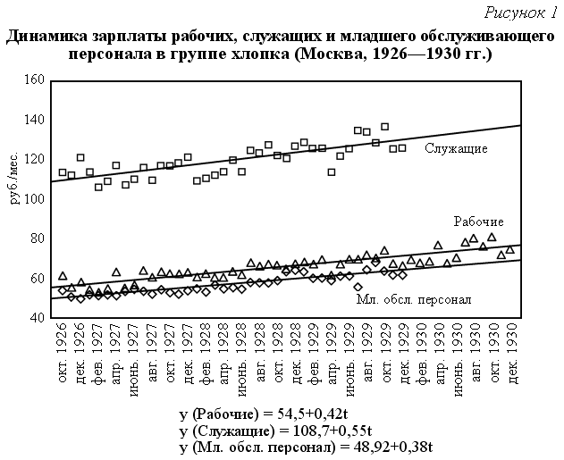

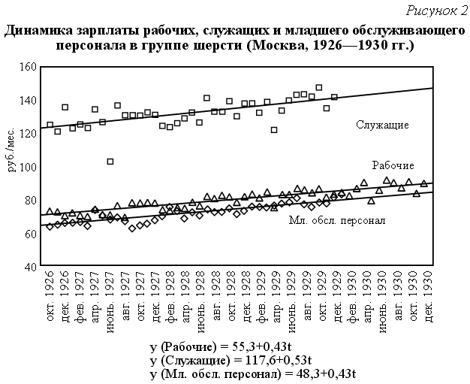

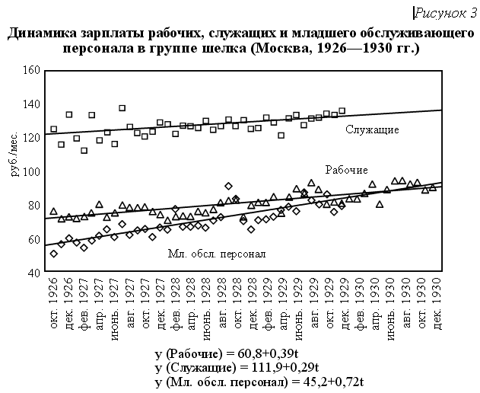

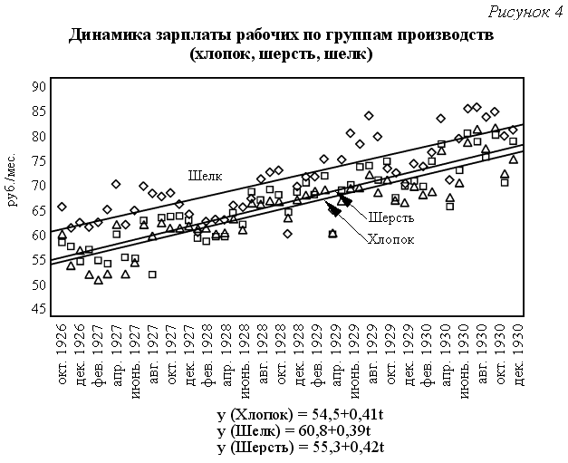

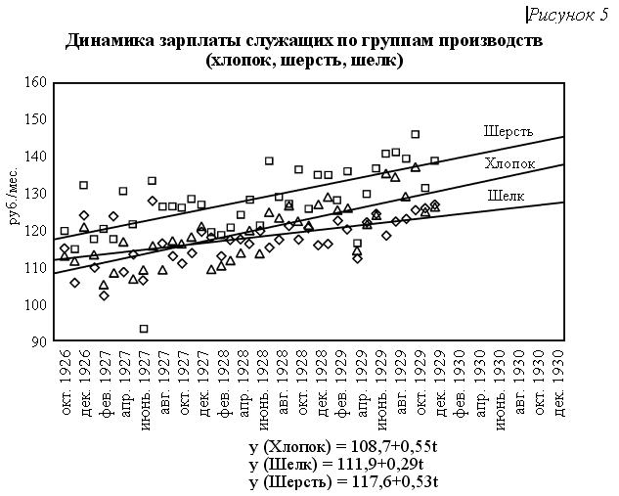

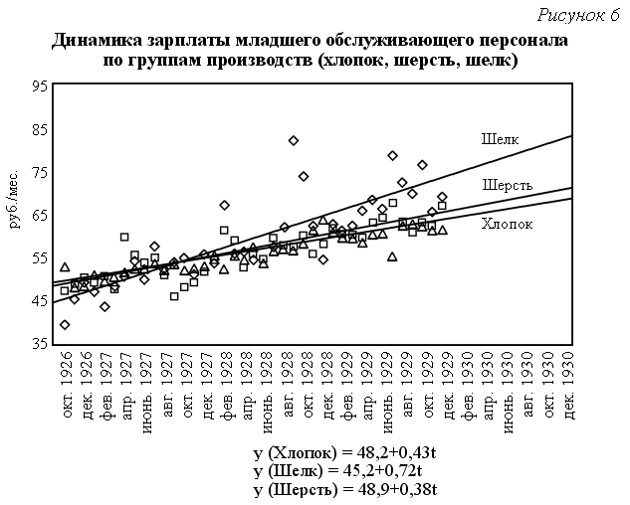

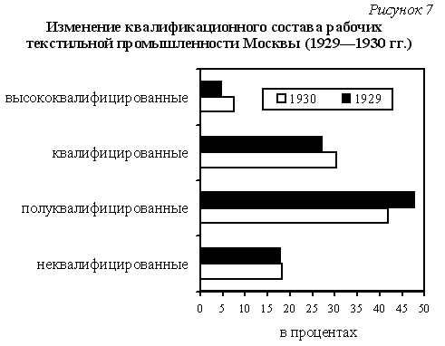

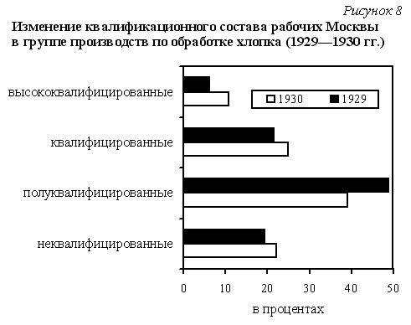

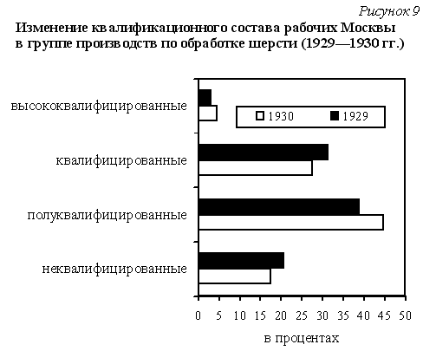

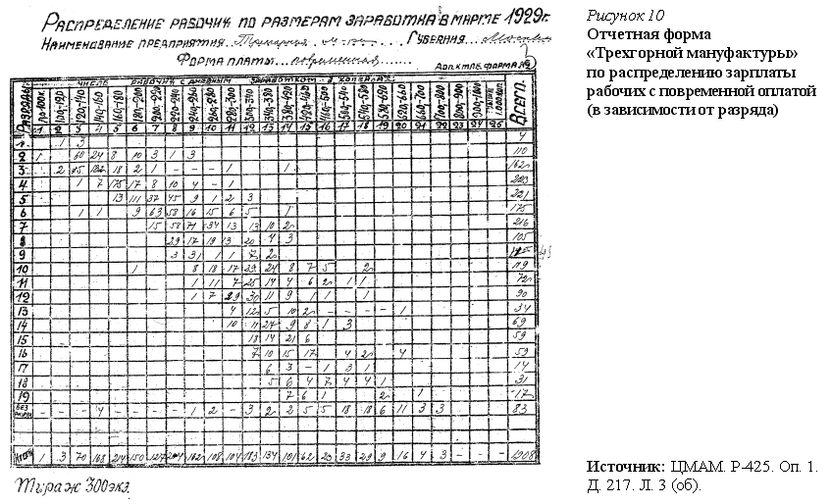

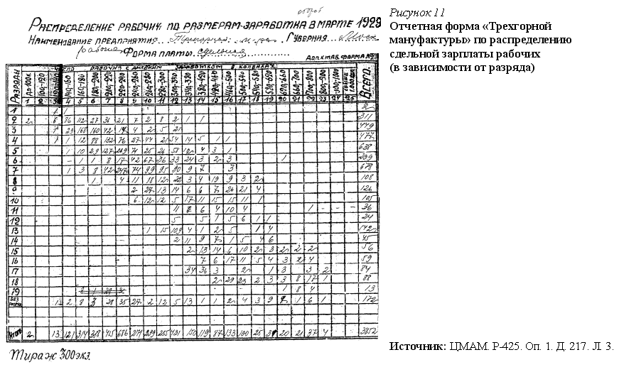

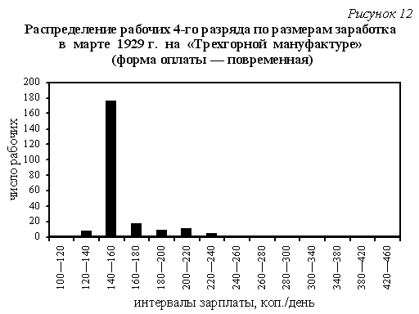

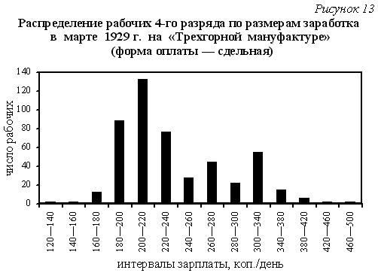

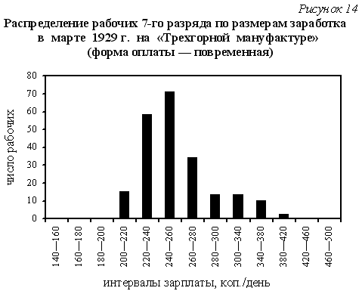

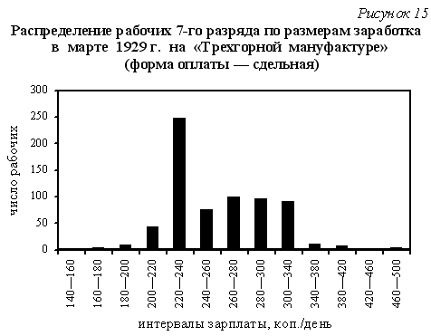

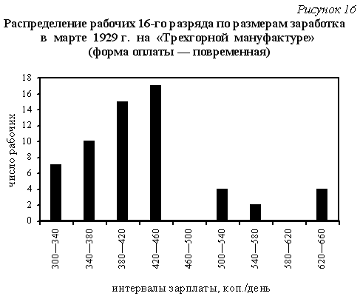

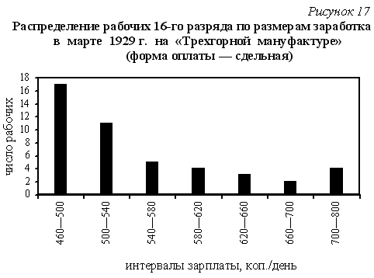

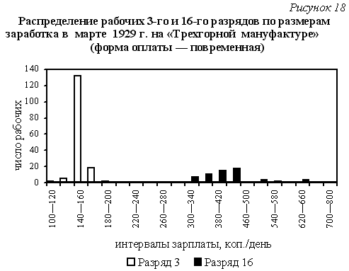

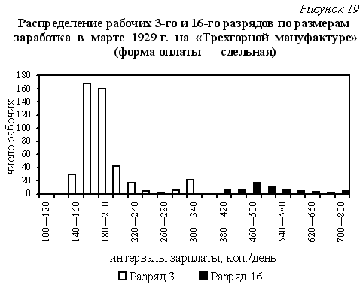

Примечания
* Сафонова Елена Ивановна - преподаватель (Историко-архивный институт, РГГУ).
** Работа поддержана грантом РГНФ № 99-01-00435.
¹ Брагинский М.О. Очерки по заработной плате текстильщиков. М., 19зо С. 37.
² Там же. С. 38.
³ Там же.
⁴ В 1920-е гг. занимал должность помощника директора Директората текстильной промышленности Цугпрома.
⁵ Брагинский М.О. Указ. соч. С. 22.
⁶ Там же. С. 24.
⁷ Ратин А. Заработная плата за восстановительный период хозяйства СССР. М., 1928. С. 64-65.
⁸ Брагинский М.О. Указ. соч. С. 27.
⁹ Там же.
¹⁰ Там же. С. 37.
¹¹ Центральный муниципальный архив г. Москвы (далее: ЦМАМ). Р-126.
¹² Оп. 14. Д. 26. Л. ; Д. 33. Л. 34, 39, 43, 49. Все данные приводятся в золотых рублях.
¹³ Ревзин Ф. Политика заработной платы коллективных договоров. М., 1927. С. 51.
¹⁴ Шофман Ф. Коллективные договоры в 1923 году // Труд в СССР. М., ВЦСПС, 1924. С. 77.
¹⁵ Взято из книги: Классификация рабочей силы в текстильной промышленности (и хлопчатобумажной, шерстяной, льняной). Составлена ГЭУ ВСНХ. М., 1924. С. 5-7.
¹⁶ Брагинский М.О. Указ. соч. С. 80-81.
¹⁷ Рашин А.Г. Указ. соч. С. 64.
¹⁸ Там же.
¹⁹ Изменения заработной платы в силу роста производительности труда называли "самотеком", так как они не были связаны с прямым регулированием заработков.
²⁰ См.: Брагинский М.О. Указ. соч. С. 38.
²¹ Там же. С. 40.
²² Диаграммы 7-9 построены на основе архивных материалов ЦМАМ "Квалификационный состав рабочих за март 1929/30 гг. (специальное обследование)". Ф. Р-126. Оп. 14. Д. 63. Л. 21.
²³ ЦМАМ. Р-425. Он. 1. Д. 217. Л. 1.
²⁴ Там же. Л. 1 об.
²⁵ Там же.
²⁶ В сентябре 1929 г. из 80 ватерщиц работало на 6-ти станках 91,2%, а из 925 ткачей на 6-ти станках - 3,02%. См.: ЦМАМ. Ф. Р-425. Оп. 1. Д. 217. Л. 3.
²⁷ Говоря о необходимости "мероприятий по нивелированию заработной платы текстильщиков", М.О.Брагинский отмечает, что имеющийся разрыв "не показывает достаточно больших достижений" в этой области сравнению с дореволюционным временем, которое "вообще характеризовалось резкой дифференциацией в оплате труда" (см.: Брагинский М.О. Указ. соч. С. 40).
²⁸ ЦМАМ. Ф. Р-425. Оп. 1. Д. 217. Л. 3-4.
²⁹ Там же. Л. 2.
³⁰ Там же. Л. 5, 6.
³¹ ЦМАМ. Ф. Р-126. Он. 14. Д. 65. Л. 3, Зоб.
³² Номера разрядов в обоих случаях представлены в порядке убывания численности рабочих соответствующих разрядов.
³³ Там же. Ф. Р-126. Оп. 14. Д. 65. Л. 1, 1об.
³⁴ Можно сравнить полученные нами выводы с результатами работы по дифференциации зарплаты московских рабочих-текстилыциков в период дореволюционной индустриализации. См.: Бородкин Л.И., Валетов Т.Я. Динамика дифференциации в оплате труда рабочих-текстилыциков и металлистов в России в период дореволюционной индустриализации // Экономическая история. Ежегодник. 1999. М., 1999. С. 111-151.

